**МИНИСТЕРСТВО НАУКИ И ВЫСШЕГО ОБРАЗОВАНИЯ РОССИЙСКОЙ ФЕДЕРАЦИИ**

Федеральное государственное бюджетное образовательное учреждение

высшего образования

**«Сибирский государственный университет науки и технологий**

**имени академика М.Ф. Решетнева»**

Институт инженерной экономики

Кафедра информационно-экономических систем

ОТЧЕТ ПО ЛАБОРАТОРНОЙ РАБОТЕ №5

Разработка диаграмм классов и диаграмм динамики

тема

Руководитель                             И.В. Василенко

подпись, дата инициалы, фамилия

Обучающийся БПЭ21-02, 211510019                                  Забелин А.М.

номер группы, зачетной книжки подпись, дата инициалы, фамилия

Красноярск 2023

# ВВЕДЕНИЕ

ВВЕДЕНИЕ 2

ДИАГРАММА КЛАССОВ 3

ДИАГРАММА ДИНАМИКИ 4

# **ДИАГРАММА КЛАССОВ**

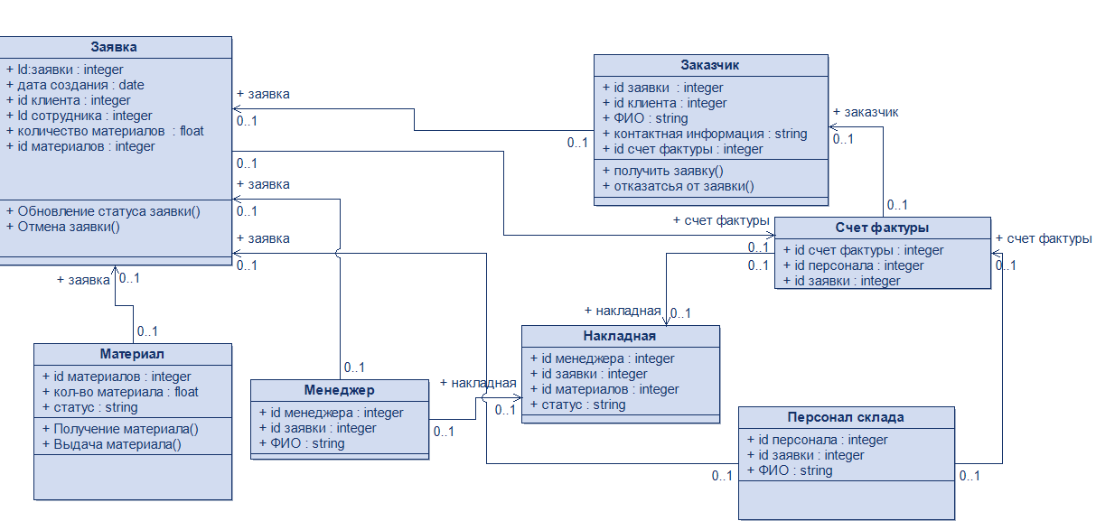

Рисунок 1 - Диаграмма классов управления активами

1. Класс «Заявка» — это класс, хранящий в себе заявки. Полями этого класса являются:
   1. «id заявки» – ID актива, тип данных integer;
   2. «дата создания» – дата создания данной заявки, тип данных date;
   3. «id сотрудника» –Id сотрудника, занимавшегося заявкой, тип данных integer;
   4. «id клиента» - id заказчика заявки, тип данных float;
   5. «количество материала» - количество затраченного материла на заявку, тип данных float.
   6. «id материалов» - id затраченных материалов, тип данных integer;
2. Класс «Материал» — это класс, хранящий в себе данные материалах на складе

Полями этого класса являются:

1. «id материалов» – id всех материалов, тип данных integer;
2. «кол-во материалов» - кол-во материала на складе, тип данных float.
3. «статус» - наличие материала, тип данных string.
4. Класс «Менеджер» — это класс, хранящий в себе информацию о менеджерах.

Полями этого класса являются:

* 1. «id менеджера» – id работника с должностью менеджера, тип данных integer;
  2. «id заявки » - id заявки с которой работает менеджер, тип данных integer;
  3. «ФИО» - Информация о менеджере, тип данные string;

1. Класс «накладная» — это класс, хранящий в себе действия с активами. Полями этого класса являются:
2. «id менеджера» -id человека заполняющего накладную, тип данных integer;
3. «id заявки» – ID обрабатываемой заявки, тип данных integer;
4. «id материалов» –id используемого материала, тип данных integer;
5. «статус» –статус накладной, тип данных string;
6. Класс «Счет фактуры» — это класс, хранящий в себе счета фактур Полями этого класса, являются:
7. «id счет фактуры» - номер счета фактуры, тип данных integer;
8. «id персонала» - номер сотрудников занимающихся счетом фактур, тип данных integer;
9. «id заявки» - номер заявки для счета фактур, тип данных string;
10. Класс «персонал склада» — это класс, хранящий в себе информацию о персонале склада

Полями этого класса являются:

1. «id персонала» - номера персонала склада, тип данных integer;
2. «id заявки» - наименование действия с активами, тип данных string;
3. Класс «Заказчик» — это класс, хранящий в себе должности. Полями этого класса являются:
4. «id заявки» - номер заявки клиента, тип данных integer;
5. «id клиента» - номер клиента, тип данные string;
6. «ФИО» - инициалы заказчика, тип данные string;
7. «контактная информация» -информация о клиенте, тип данные string;
8. «id счет фактуры» - название должности сотрудника, тип данные string;

# **ДИАГРАММА ДИНАМИКИ**

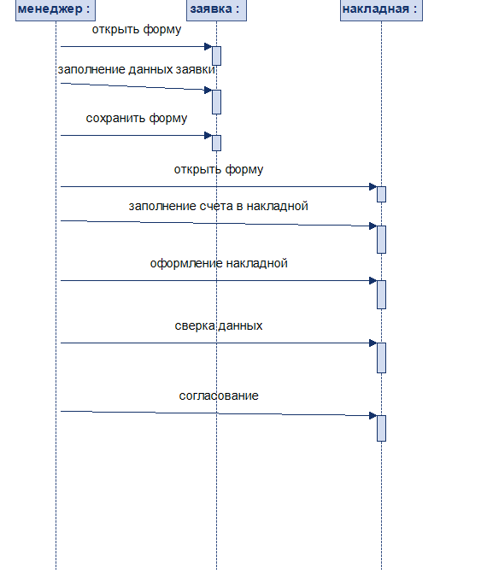

Рисунок 2 - Диаграмма динамики

На диаграмме динамики изображено как менеджер может контактировать с системами склада.